Лабораторная работа 1

«Поворотные соединения в CoppeliaSim»
Материалы для ЛР расположены в гугл-папке [чтение по ссылке].
“АРиМС-2025.03 [для студентов]” URL: https://drive.google.com/drive/folders/1CuPhrVKBMqDwgHCD5Y0kTa5DY3oeG1cT

Задание 3
Требования к отчету 4
Ход работы / Порядок выполнения работы 5
Структура модели и назначение составных частей 7
Знакомство с подвижными соединениями (Joint) 8
Управление угловым положением поворотного соединения без симуляции. Осмотр и понимание устройства. 9
Увеличение массы груза и проверка работы поворотного узла (первый запуск симуляции) 11
Момент силы груза и момент инерции поворотного узла 14
Написание простого скрипта для управления поворотным узлом 18
Пример 1. Обязательные структурные элементы 20
Пример 2. Демонстрация области выполнения 21
Пример 3. Получение идентификатора объекта сцены 22
Задание. Управление состоянием поворотного узла 23
Приложение А 24
Материалы для изучения 25

Варианты Лаб.1 2024.03

Таблица 1.1. Номер исходного файла сцены
№ Вар | 1 | 2 | 3 | 4 | 5 | 6 | 7 | 8
№ файла | 1 | 2 | 3 | 4 | 5 | 6 | 7 | 8

Параметры Revolute_joint
 | Таблица 1.2-2 |  |  | Таблица 1.2-2
№ | Пара №1 |  | № | Пара №2
1 | Min= 0, Range= 45; |  | 1 | Min= 110, Range= 70;
2 | Min= -10, Range= 120; |  | 2 | Min= 120, Range= 60;
3 | Min= -25, Range= 70; |  | 3 | Min= 93, Range= 93;
4 | Min= -30, Range= 100; |  | 4 | Min= 100, Range= 80;
5 | Min= 15, Range= 55; |  | 5 | Min= 120, Range= 60;
6 | Min= 5, Range= 55; |  | 6 | Min= 110, Range= 70;
7 | Min= -15, Range= 90; |  | 7 | Min= 80, Range= 90;
8 | Min= -27, Range= 79; |  | 8 | Min= 100, Range= 88;
9 | Min= 10, Range= 90; |  | 9 | Min= 110, Range= 70;
10 | Min= 0, Range= 80; |  | 10 | Min= 120, Range= 60;
11 | Min= -13, Range= 87; |  | 11 | Min= 81, Range= 100;
12 | Min= -20, Range= 77; |  | 12 | Min= 100, Range= 80;

Таблица 1.3. Плотности объекта LoadMass, кг/м^3 для экспериментов
№ | Плотность, кг/м^3
 | Эксперимент №1 | Эксперимент №2
1 | 1000 | 2270
2 | 1000 | 3400
3 | 1000 | 8500
4 | 1000 | 5100
5 | 1000 | 2125
6 | 1000 | 3900
7 | 1000 | 4250
8 | 1000 | 8800
9 | 1000 | 1700
10 | 1000 | 5700
11 | 1000 | 6800
12 | 1000 | 8200

Цель:
освоить основные приемы по работе с сценой, управлению положением, изменению свойств составных частей моделей в среде CoppeliaSim.

Задание
- Получить вариант к выполнению лабораторной работы
- Открыть файл-сцену “Lab1.Shlagbaum_v#.ttt” в соответствии с вариантом
- Освоить приемы перемещения камеры и выбора объекта сцены (Л.Кн.М., средняя Кн.М.)
- Изучить структуру модели и назначение её составных частей
- Познакомится с соединением поворотного типа (Revolute_joint)
- Для каждой пары значений Pos. min, Pos. rang , согласно варианту (см.таблицу вариантов 1.2), провести серию экспериментов и заполнить таблицу 1 отчета, отразив порядок результатов проводимых экспериментов:
  - Вычислить значение максимального углового положения (Pos. max) и записать в отчет
  - Ввести значения Pos. min, Pos. range в окно настроек Revolute_joint
  - Изобразить диапазон, в котором разрешено вращение, как сектор на тригонометрической окружности и записать в отчет
  - Зафиксировать в отчете снимки экрана модели шлагбаума в различных положениях (крайние, промежуточные) изменяя параметр Position [deg]
- Для каждого из значений плотности, согласно выданному варианту (см.таблицу вариантов 1.3), выполнить нижеперечисленные шаги и заполнить таблицу 2 отчета:
  - Установите начальные настройки значений соединения поворотного типа (Revolute_joint)
    - Pos. min = 90 градусов
    - Pos. rang = 110 градусов
    - Position [deg] = 180 градусов, соответствует положению(“закрыт”)
  - Определить длину плеча от точки вращения до точки подвеса груза
  - Изменить массу объекта Load Mass используя значение плотности
  - Рассчитать момент сил, который оказывает груз
  - Изменить значение крутящего момента поворотного узла основываясь на рассчитанном значении момента сил
  - Запустить симуляцию и проверить корректную, достаточно ли текущего крутящего момента для перевода шлагбаума из положения 180 градусов (“закрыт”) в положение 90 градусов (“открыт”)
  - При необходимости, увеличить/уменьшить (с шагом 1.0, 0.5, 0.1 [Н*м]) значение крутящего момента поворотного узла для определения минимально допустимого значения для перевода в положение 90 градусов(“открыт”)
  - Найти величину относительной разности между вычисленным и требуемым фактически крутящим моментом (Torque)
- Описать в выводах найденные закономерности и особенности работы изучаемой модели шлагбаума
- Проверить настройки файла “...\usrset.txt” (см. инструкцию по установке CoppeliaSim)
- Ознакомиться с принципами и приёмами для написания управляющих программ (скриптов)
- Добавить child-скрипт python потоковый к объекту сцены. Выполнить и разобрать примеры кода
- Составить программу, которая будет управлять положением поворотного узла, циклически переводя его из одного крайнего положения (открыт) в другое (закрыт). Удерживать шлагбаум в открытом и неподвижном положении - не менее 3 сек.
——————————————————————————————————————

Требования к отчету
Формат: *docx
Название отчета: Группа_ЛР#_Фамилия1_Фамилия2.docx
——————————————————————————————————————

Ход работы / Порядок выполнения работы
Открыть файл-сцену “Lab1.Shlagbaum_###m.ttt”. Для этого используйте пункт меню “File-> Open scene…” и выберите файл с соответствующим названием. Файлы-сцены содержат в себе заранее расположение объекты окружения, модели роботов и программный код для управления ими.
При необходимости закрыть сцену используйте пункт меню “File->Close scene” или комбинацию CTRL+W
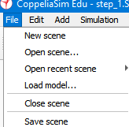
рисунок 1.1. Вид пунктов меню File

Для перемещения камеры по сцене нажмите кнопку  на горизонтальном меню:
- при зажатой ЛКМ движение мыши соответствует линейному перемещению относительно выбранной точки
- при зажатом СКМ движение мыши соответствуют вращению вокруг выбранной точки
Для изменения положения или вращения выбранного объекта нажмите кнопку или соответственно. При этом появится окно настройки режимов перемещения, которые будут рассмотрены позднее.
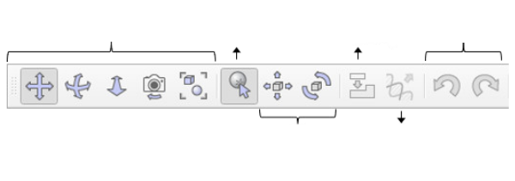
Навигация камеры
Выбор объекта по щелчку
Изменение позиции, ориентации объектов
Отменить/вернуть действие

рисунок 1.2. Вид горизонтального меню
Внешний вид окна программы разделен на основные области
- Библиотека моделей - отображает готовые к использованию модели
- Иерархия объектов сцены - отображает и позволяет управлять структурой и взаимосвязью объектами и их составными частями
- Область 3d просмотра - отображает вид одной или нескольких “камер сцены”
- Горизонтальная панель инструментов
- Боковая вертикальная панель вызова окон
- Консоль вывода информации
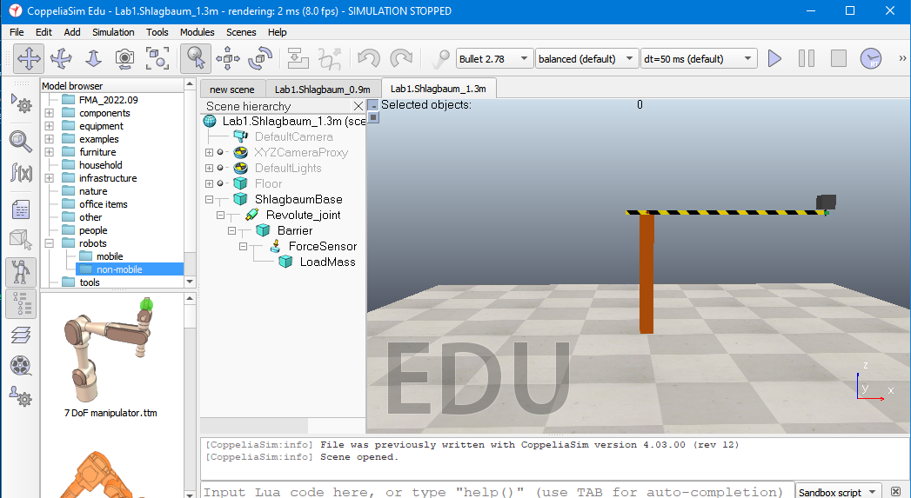
Библиотека моделей
Иерархия объектов текущей сцены
Окно для отображения 3d-видов с камер сцены

Горизонтальная панель инструментов
Вертикальная
панель инструментов

рисунок 2. Основные элементы интерфейса

Структура модели и назначение составных частей
Открытая сцена содержит модель шлагбаума - устройства для преграждения и освобождения пути, при помощи изменения положения барьера. При этом стрела вращается вокруг горизонтально расположенной оси. Для корректной работы модели все её составные части должны быть соединены в особой последовательности, которая зависит от реализуемой механики.
Последовательность соединения отображена в окне иерархии сцены, которая имеет древовидный вид. Так объект Base является родительским для Revolute_joint. Это означает, что все изменения положений объекта Base будут соответственно влиять все дочерние.
Обратите внимание на строгое чередование типов: твердое тело - соединение - твердое тело - …. и т. д.
а) | 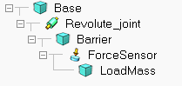 | б) | 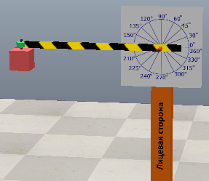
 |  | в) | M  Base  Revolute_joint  Barrier  LoadMass
рисунок 3. Представление модели:
а - в окне иерархии сцены CoppeliaSim;
б - в окне 3d-сцены CoppeliaSim;
в - схема соединения составных частей.

Знакомство с подвижными соединениями (Joint)
Среди объектов сцены выделим три основных типа:
- твердые тела (Shape), различной степени сложности формы, которые обладают параметрами положения, ориентации, размера, формы, веса, массы и соответствующей инерции
- объекты подвижные соединения (Joint), которые обладают параметрами положения, ориентации, степени свободы, настройки параметров перемещения
- объект датчик силы (ForceSensor), в ряде случаев используемый для создания неподвижного соединения
а) 
б) 
в) 
рисунок 4. Пиктограммы типов объектов в иерархии сцены:
а) твердые тела (Shape)
б) подвижные соединения (Joint)
б) датчик силы (ForceSensor)
Поворотное соединение (Joint)- это объект, который допускает относительное перемещение между родителем Joint и дочерним элементом Joint. Когда между соединением и объектом строится связь "родитель-потомок", объект присоединяется ко второй системе отсчета соединения, таким образом, изменение линейного/ углового положения соединения будет непосредственно отражаться на его дочерних элементах.
Поворотное соединение Revolute_joint - один из видов поворотного. Имеет единственную степень свободы и используется для описания вращательного движения.
0°  +270°  +90°  +180°  +315°  а) | 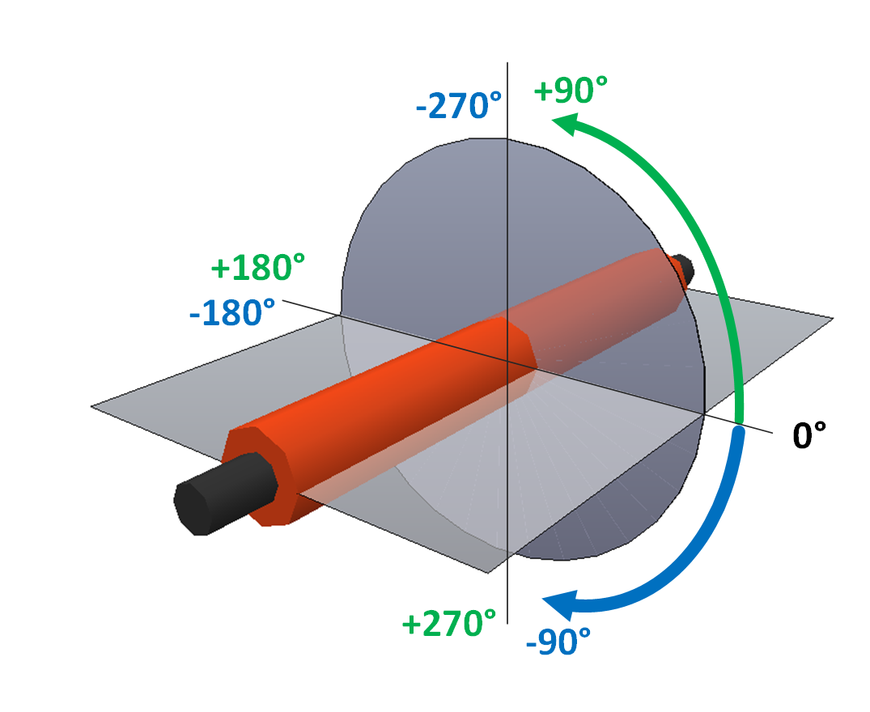  б)
рисунок 5. Отсчет положений поворотного соединения (Revolute_joint)

Для настройки параметров объекта, необходимо открыть окно “Scene Object Properties” путем двойного нажатия ЛКМ на пиктограмму  в окне иерархии сцены.
На данном этапе нас будет интересовать часть окна со следующими параметрами (все значения указываются в градусах):
- “Pos. min [deg]” - минимальное угловое положение
- “Pos. range [deg]” - диапазон смещения относительно “Pos. min” (только положительное значение)
- “Position [deg]” - текущая позиция
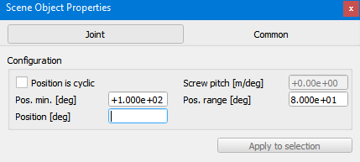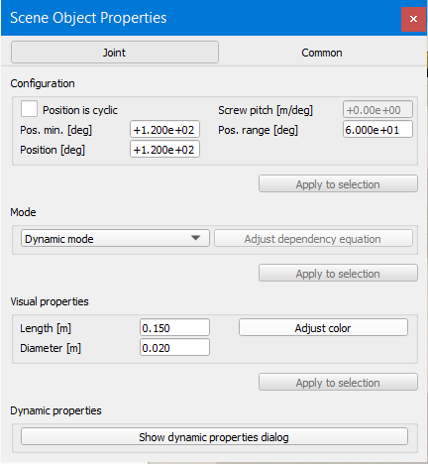

рисунок 6. Окно Scene Object Properties для соединения поворотного типа (Revolute_joint)

Управление угловым положением поворотного соединения без симуляции. Осмотр и понимание устройства.
Имея исходные значения “Pos. min”, “Pos. range” можно рассчитать величину
Pos. max = Pos. min + Pos. range,
а также изобразить на тригонометрической окружности диапазон, в котором будет разрешено вращение.

0°
+270°/-90°
+90°
+180°
+100°

Pos.max.
Pos.min.
Pos.range
Position (Текущая)

рисунок 7. Сектор диапазона разрешенных угловых положений
Для проверки расчетов используйте изменение параметра “Position [deg]” для объекта “Revolute_joint”, в окне “Scene Object Properties”, чтобы задать шлагбауму различные положения (крайние промежуточные, выходящие за разрешенный сектор). На данном этапе все изменения параметров проводятся без симуляции физики сцены, т.е. в режиме остановленной симуляции.
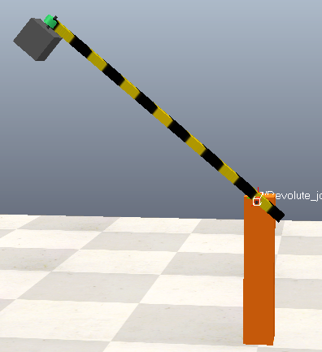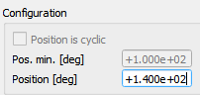  Положение при 140° | 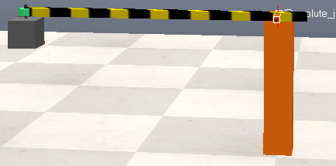  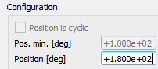  Положение при 180°
рисунок 8. Соответствие положений шлагбаума и введенных параметров Revolute_joint

Увеличение массы груза и проверка работы поворотного узла (первый запуск симуляции)
Изменить массу объекта LoadMass, возможно двумя способами:
- путем прямого ввода значения массы в килограммах
- путем ввода плотности объекта в размерности кг/м^3
Второй способ предпочтительнее, т.к. он рассчитывает исходя из геометрических размеров объекта не только массу, но и его инерциальные характеристики, которые критичны для корректной симуляции физики взаимодействия.

Для настройки параметров твердого тела, необходимо:
- В окне иерархии сцены выделить нужный объект (индикатором будут являться соответствующие пиктограммы ).
- Затем открыть элемент горизонтального меню “Edit”
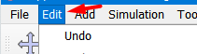
- В появившемся меню найти и выбрать раздел “Shape mass and inertia”, затем выбрать “compute from uniform density”
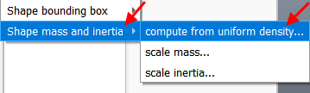

- В появившемся окне “Body density” ввести значение плотности материала и нажать кнопку подтверждения “OK”
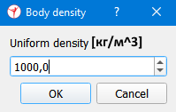

Для осмотра текущего значения массы объекта следует:
- Открыть окно “Scene Object Properties” путем двойного нажатия ЛКМ на соответствующую пиктограмму выбранного объекта.
- В открывшемся окне выполнить следующие шаги (см. рис. 9):
  - Нажать на кнопку “Show dynamic properties dialog”
  - В появившемся окне “Rigid Body Dynamic Properties” проверить значение поля “Mass [kg]”
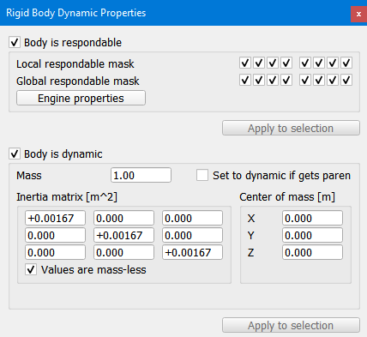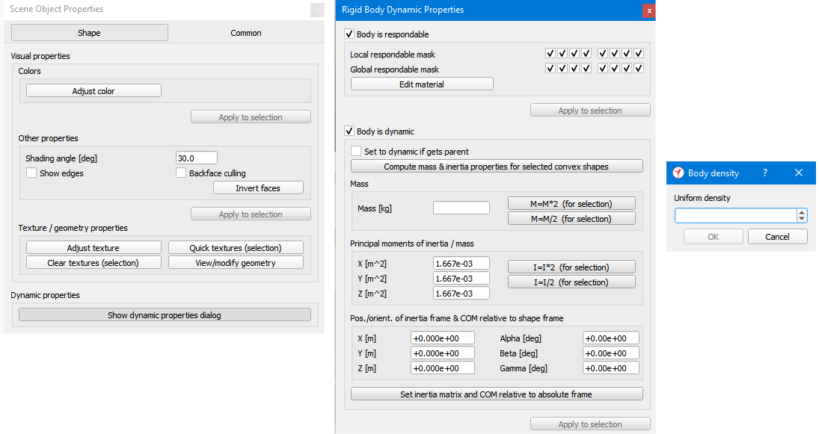
a
b

рисунок 9. Последовательность шагов для расчета массы объекта из плотности

Управление режимами стимуляции осуществляется кнопками на горизонтальной панели инструментов и имеют вид представленный на рис. 10.

рисунок 10. Кнопки запуска, паузы, остановки режима симуляции
Важно помнить:
все изменения сцены во время запущенной симуляции (перемещения объектов, добавление и их удаление и пр.), после завершения симуляции будут отменены и не сохранятся.

Запустите симуляцию сцены и попробуйте задать крайние положения шлагбаума путем ввода соответствующих целевых значений угла в градусах в поле “Position [deg]” окна “Scene Object Properties” объекта “Revolute_joint” (см. рис. 6). При запущенной симуляции поля ввода “Pos. min” и “Pos. range” будут заблокированы.
Остановите симуляцию и сделайте заключение, о том, соответствовало ли положение шлагбаума введенным целевым значениям углов.

Момент силы груза и момент инерции поворотного узла
Рассмотрим модель шлагбаума как рычаг с некоторым грузом LoadMass, в ней можно вычислить величину момента силы M, которую оказывает объект LoadMass в точке B, закрепленный на плече длиной L, относительно точки A.
При этом момент силы вычисляется как M = F * L = m * g * L.

m

F
L
x0
x1
x
y
B
A

рисунок 11. Схема соединения составных частей
Для вычислений потребуются точные значения параметров рассматриваемых объектов. Для получения величины L воспользуемся окном просмотра абсолютных координат точек А (Revolute_joint) и В (ForceSensor) при этом положение объекта Barrier должно быть строго параллельно оси x (поверхности “земли”).
Для работы с координатами, необходимо выполнить следующие шаги (см. рис. 12):
- Выбрать интересующий объект в окне иерархии сцены
- Открыть окно “Object/Item translation/Position” нажатием на соответствующую кнопку  горизонтальной панели инструментов
- В появившемся окне выбрать вкладку “Position”
- Установить переключатель “Relative to” в положение “World”, что соответствует режиму абсолютных (мировых) координат
- Получить значение X-coord. [m]
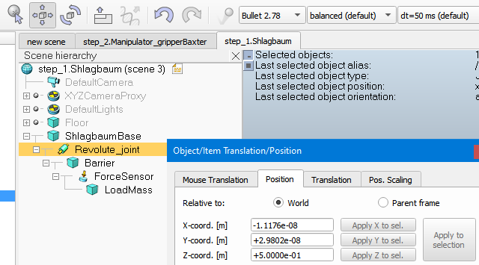
1
2
3
4

рисунок 12.1 Шаги для получения координат объекта
Получив значения координат точек А и В, вычислим величину момента силы M. Пример:
x(А) = -1.1176 * 10^-8 ~= 0.000 [м]
x(B) = -5 * 10^-1 = -0.5 [м]
L = x(А) - x(В) = 0.000 - (-0.5) = 0.5 [м]
F= m*g
g = 9.81[м/с^2]
M = F * L = m * g * L = 1 [кг] * 9.81[м/с^2] * 0.5 [м] = 4.9 [Н*м]
Установите настройки значений соединения поворотного типа (Revolute_joint), такими, чтобы стрела шлагбаума могла перемещаться:
- из вертикального положения (“открыт”, 90 градусов)  - в положение на несколько градусов больше, чем горизонтальное(“закрыт”, 180+”запас 10-20” градусов)  Таким образом значение параметров Revolute_joint должны быть равны:  - Pos. min = 90 градусов  - Pos. rang = 90 + 20 = 110 градусов  - Position [deg] = 180 градусов | 0°  +270°/-90°  min=+90°  range=+110°  “открыт”  max=+200°  “+закрыт”  рисунок 13.1. Сектор для положений “открыт”/”закрыт”

Для того, чтобы соединения поворотного типа (Revolute_joint) могло совершать вращение, оно должно обладать крутящим моментом не меньшим, чем оказываемая нагрузка - момент силы М.
Изменить параметр крутящего момента вращательного соединения (Revolute_joint) на вычисленный.
Для настройки параметров объекта, необходимо выполнить следующие шаги (см. рис. 13):
- Выполнить двойное нажатие ЛКМ на пиктограмму  в окне иерархии сцены
- В появившемся окне “Scene Object Properties” нажать кнопку “Show dynamic properties dialog”
- В появившемся окне “Joint dynamic properties” ввести значение крутящего момента в поле ”Max. torque [N*m]” и нажать клавишу Enter

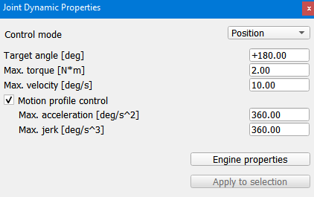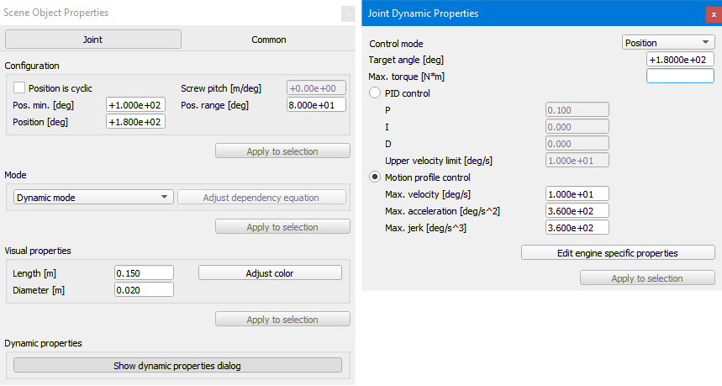
1
2

Рисунок 13.2. Шаги для изменения значения крутящего момента
Повторно запустите симуляцию сцены и попробуйте задать крайние положения шлагбаума путем ввода соответствующих целевых значений угла в градусах в поле “Position [deg]” окна “Scene Object Properties” объекта “Revolute_joint” (см. рис. 6).
При необходимости увеличивайте величину крутящего момента ”Max. torque [N*m]” поворотного узла (Revolute_joint) (с шагом 1.0, 0.5, 0.1 [Н*м]) до величины достаточной для уверенного, пусть даже и медленного, подъема шлагбаума.

Остановите симуляцию и сделайте заключение, о том, соответствовало ли положение шлагбаума введенным целевым значениям углов.

Зафиксируйте в отчете найденную требуемую фактически величину крутящего момента, при котором достигнута уверенная работа модели.
Определите величину относительной разности между вычисленным и требуемым фактически крутящими моментами (Torque)
Сделайте предположения о причинах разности этих значений.

Пример:
Вычисленное = 4.9 [Н*м]
Фактическое = 5.3 [Н*м]
Разность абсолютная = 5.3 - 4.9 = 0.4 [Н*м]
Разность относительная 0.4/4.9 * 100 = 8,2%

Написание простого скрипта для управления поворотным узлом
Среда CoppeliaSim имеет возможность исполнять управляющие команды на языке Python3, но требует установленного интерпретатора, библиотек и определенных настроек. Подробности по установке см. в файле “_Установка CoppeliaSim для работы с Python3”.

Сцена CoppeliaSim может содержать встроенные скрипты на языка LUA и Python. Встроенные скрипты бывают двух типов child и customization. За конкретным объектом сцены может быть закреплены только по одному скрипту каждого типа. Далее будут использованы child скрипты для управления моделями сцены.
Добавьте новый child скрипт python к любому объекту сцены:
1.1. Создайте новый объект ПКМ на модели в окне иерархии сцены –> Add –> Dummy. Объекты Dummy являются “материальной точкой” и часто применяется как вспомогательный.
1.2. К объекту Dummy добавьте child скрипт для управления в многопоточном режиме. Для этого выберете пункты: ПКМ на модели в окне иерархии сцены –> Add –> Associated child script –> Threaded –> Python.
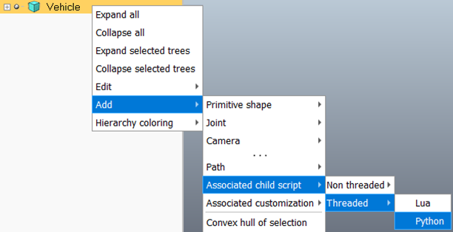
Рисунок 14. Добавление скрипта Threaded –> Python
1.3. Откройте окно редактирования созданного скрипта. Для этого выполните двойное нажатие ЛКМ на значке в окне иерархии сцены (рис. 15). | 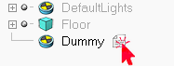  Рисунок. 15. Открытие окна редактора
1.4. Ознакомьтесь с приведенным ниже примерами кода на языке Python.
Внимание!!!
Данный код расчитан для работы во внутреннем редакторе CoppeliaSim и имеет ряд особенностей написания, по сравнению с классическим языком Python.

Дополнительную информацию вы можете получить на странице офф. справочной документации:
- Виды скриптов, URL: https://manual.coppeliarobotics.com/en/simulationScripts.htm
- Описание доступных функций, URL: https://manual.coppeliarobotics.com/en/apiFunctions.htm

Перед запуском симуляции с написанными скриптами, убедитесь, что у вас включён режим соответствия времени симуляции и реального времени ПК. Для переведите кнопку “Toggle Real-time mode” в нажатое состояние.
 | 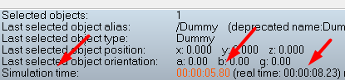
Рисунок 16.1. Кнопка  “Toggle Real-time mode” | Рисунок 16.2. Информация о состоянии счетчиков времени

При работе со скриптами CoppeliaSim настоятельно рекомендуется использовать многопоточный (Threaded) режим. В этом режиме ваша программа, при написании во встроенном редакторе кода CoppeliaSim, должна состоять из двух функций с строго заданными названиями:
- sysCall_init() - Выполняется однократно, предназначена для инициализации переменных, получения управляющих элементов над объектами сцены, установления режимов работы
- sysCall_thread() - Основная функция для работы в многопоточном режиме для написания управляющей программы.

Замените содержимое окна редактирования скрипта на следующие примеры программ. Обратите внимание на структуру и особенности выполнения.

Пример 1. Обязательные структурные элементы
Напишите следующий код, запустите симуляцию и осмотрите консоль вывода.

# comment —-------------
def sysCall_thread():

while True:
print('Inside WHILE LOOP')
sim.wait(1.0)

# comment
Обязательный заголовок для использования python в СoppeliaSim
Обязательная функция sysCall_thread()
Отступ в 4 пробела как принадлежность телу функции sysCall_______()

Отступ относительно текущего уровня в дополнительных 4 пробела, как принадлежность телу блока while

#python

def sysCall_init():
sim = require('sim')
Обязательная функция sysCall_init()
Обязательная команда подключения библиотеки функций

В CoppeliaSim реализовано множество функций для управления как объектами внутри симуляции, так и самой симуляцией. Доступ к встроенным функциям организован через объект ”sim”.
Познакомимся с первой функцией - функцией ожидания sim.wait.
Полное описание функции:
float deltaTimeLeft = sim.wait(float deltaTime, bool simulationTime = True), где
- deltaTime - параметр заданного промежутка времени для ожидания в секундах, должен быть указан в формате float (“дробное”)
- simulationTime - не обязательная опция, указывающая на выбор режима отсчёта времени ожидания между реальным временем ПК и временем симуляции

Пример 2. Демонстрация области выполнения
Напишите следующий код, запустите симуляцию и осмотрите консоль вывода. Определите те команды print() которые не будут выполнены никогда.
print ("BEFORE FUNCTION")
def sysCall_thread():

print ("BEFORE LOOP")
while True:
print( sim.getSimulationTime() )
sim.wait(1.0)
print ("AFTER LOOP")

# comment
print ("AFTER FUNCTION")
Обязательный заголовок для использования python в СoppeliaSim
Обязательная функция sysCall_thread()
Отступ в 4 пробела как принадлежность телу функции sysCall_______()

Отступ относительно текущего уровня в дополнительных 4 пробела, как принадлежность телу блока while

#python

def sysCall_init():
sim = require('sim')
# comment -------------
Обязательная функция sysCall_init()
Обязательная команда подключения библиотеки функций

Познакомимся с ещё одной простой, но полезной функцией.
Полное описание функции:
float simulationTime = getSimulationTime(), где
- simulationTime - возвращаемое функцией значение пройденного времени с начала симуляции

Пример 3. Получение идентификатора объекта сцены
Все объекты внутри сцены имеют заданный уникальный целочисленный номер - идентификатор. Функция sim.getObject позволяет получить идентификатор интересующего объекта, указав путь к нему согласно иерархии объектов сцены, начиная от корня с иерархии сцены.
Полное описание функции:
int objectHandle = sim.getObject(string objectPath, dict options = {})? где
- objectPath - строка с указанием пути для поиска объекта, допустимо указывать абсолютный и относительный пути:
- абсолютный - полный путь от базового объекта мира симуляции '/Родительский/Промежуточный/Целевой'
- относительный - путь, точкой отсчета которого является объект с данным скриптом. Примеры:
  - sim.getObject('.') - текущий объект, к которому прикреплён скрипт
  - sim.getObject('./Промежуточный/Целевой') - одного из дочерних объектов относительно того, к которому прикреплён скрипт
  - sim.getObject('/Промежуточный1/Промежуточный2/Целевой') - дочерний объект с большей глубиной вложенности, адресованный через полный абсолютный путь
- objectHandle - целочисленное значение уникального идентификатора

Напишите следующий код, запустите симуляцию и осмотрите консоль вывода.
#python

def sysCall_init():
sim = require('sim')
self.objID = sim.getObject('/ShlagbaumBase')
self.myNewVariable = 3.1415

# ------------------
def sysCall_thread():
print("Your object ID =")
print(self.objID)
print(self.myNewVariable)

В этом примере нам требуется сохранить полученный идентификатор объекта в отдельную переменную. Из-за особенностью выполнения кода Python через встроенный редактор CopelliaSim, нам требуется создавать и обращаться к переменным через конструкцию “self”, т.е.:
- Для создания новой переменной: self.myNewVariable = 3.1415
- Для чтения значения переменной и, например, вывода в консоль:
print (self.myNewVariable)

Задание. Управление состоянием поворотного узла
У каждого объекта на сцене, в зависимости от его типа, есть множество параметров (местоположение, направление, цвет, масса, скорость движения, и д.р.). С помощью специальных функций мы можем получить значения некоторые из этих параметров, а также для некоторых параметров - задать новые значения.
Попробуем с помощью программы повторить приём указания целевого положения для поворотного узла (см. рис.13.2). Для этого нам потребуется узнать название и параметры подходящей функции, это можно сделать используя табл. А2 и А1 из Прил.А.

В текущей сцене объект Revolute_joint настроен на режим работы управления абсолютным положением (“Control mode= Position”), т.е. вы можете задать желаемое положение (Target Posiont) (см. рис.13.2), а поворотный узел самостоятельно попытается приложить необходимое усилие, чтобы прийти соответствовать заданному.

Функция sim.setJointPosition позволяет программно читать текущее мгновенное положение поворотного узла.
Функция sim.setJointTargetPosition позволяет программно задавать целевое положение поворотного узла. Обратите внимание, что целевое положение может быть не достигнуто, по причине наличия препятствия или недостаточного крутящего момента узла.
Обратите внимание, что целевое положение может быть не достигнуто, по причине наличия препятствия или недостаточного крутящего момента узла.
Полное описание обеих функций:
- float position = sim.getJointPosition(int objtHandle)
- sim.setJointTargetPosition(int objectHandle, float targetPosition, float[] motionParams = [])
где
- int objtHandle - целочисленное значение уникального идентификатора выбранного поворотного соединения
- float targetPosition - дробно значение угла поворота, ВЫРАЖЕННОГО В РАДИАНАХ
Согласно п.12 задания самостоятельно составьте программу, используя приведённые выше функции.

Приложение А
Таблица А1. Основные команды CoppeliaSim на языке Python3
Описание команды |  | Код команды
Пауза выполнения скрипта |  | sim.wait(second)
Работа с параметрами объектов
Параметр |  | Задать значение | Получить значение
Получить идентификатор объекта сцены |  | — | objID = sim.getObject('.’)
Цвет объекта |  | sim.setObjectColor(objID , 0, sim.colorcomponent_ambient_diffuse,[0,1,0]) | sim.getObjectColor(objID , 0, sim.colorcomponent_ambient_diffuse)
Координаты положения (x,y,z) |  | sim.setObjectPosition(objID,-1,[x,y,z]) | [x,y,z]= sim.getObjectPosition(objID , -1)
Ориентация (углы поворота) |  | sim.setObjectOrientation(objID,-1,[a,b,g]) | [a,b,g]=sim.getObjectOrientation(objID , -1)
Работа с сообщениями (signals)
Целочисленные сообщения |  | sim.setInt32Signal ("SINGNAL_СHANNEL_NAME", intVal) | recived = sim.getInt32Signal ("SINGNAL_СHANNEL_NAME")
Объекты поворотные узлы (revolute joint)
Крутящий момент [Н*м] | Целевой / Макс-ый | sim.setJointTargetForce(objID , …) | sim.getJointTargetForce(objID )
 | Мгновенный | — | sim.getJointForce(objID )
Угол / положение [радиан, либо метр] | Мгновенный | sim.setJointPosition(objID , targetPositionRadians, …) | sim.getJointPosition(objID )
 | Целевой | sim.setJointTargetPosition(objID , targetPositionRadians, …) | sim.getJointTargetPosition(objID )
Интервал разрешенных положений (isCyclic, min, range) |  | sim.setJointInterval(objID , …) | sim.getJointInterval(objID )
* https://coppeliarobotics.com/helpFiles/en/apiFunctions.htm#jointObject

Таблица А2. Режимы управления подвижным узлом и соответствующие управляющие функции
 |  | Dynamic Control modes*
Параметр | Код команды | Free (no control) | Force / torque | Velocity | Position
Максимальный/целевой  Крутящий момент [Н*м] | sim.setJointTargetForce(objID, …) | — | + | + | +
Мгновенный угол/положение [радиан, либо метр] | sim.setJointPosition(objID, targetPosition, …) | — | — | — | —
Целевой угол/положение [радиан, либо метр] | sim.setJointTargetPosition(objID, targetPosition, …) | — | — | — | +
Целевая скорость [радиан/сек, либо м/сек] | sim.setJointTargetVelocity(objID, …) | — | — | + | —
*При различных режимах работы необходимо использовать соответствующие функции, которые изменят параметры оказывающие влияние на выбранный режим. Использование не соответствующей функции не окажет эффекта.

Материалы для изучения
- Официальная справочная документация. URL:
  - https://coppeliarobotics.com/helpFiles/en/joints.htm
  - https://coppeliarobotics.com/helpFiles/en/jointProperties.htm
  - https://coppeliarobotics.com/helpFiles/en/jointDynamicsProperties.htm
  - https://manual.coppeliarobotics.com/en/simulationScripts.htm
  - https://manual.coppeliarobotics.com/en/apiFunctions.htm

- Вебинар. Вводный ЛР-1 2023г. URL: https://bbb-records.edu.nstu.ru/playback/presentation/2.3/3bfad5286dcb9717a5e3990906076ab710d3b196-1694169027894
00 мин - 30 мин . Короткий обзор робототехнических симуляторов. Демо-сцены

- Вебинар ЛР-1 2023 г. URL: https://bbb-records.edu.nstu.ru/playback/presentation/2.3/98184d5af9e1bb270803898998d17057ebe97db8-1676543068925
(Обратите внимание на то, что задание текущего года немного отличается от обсуждаемого в вебинаре)
- 05 мин - Навигация и управление мышкой
- 06 мин - Элементы меню
- 09 мин - Создание/добавление простых геометрический фигур ("примитивы")
- 12 мин - Изменение свойств (цвета, местоположения, направления, ...)
- 22 мин - Пиктограммы типов объектов в окне иерархии классов
- 23 мин - Изменение размеров существующего объекта
- 29 мин - Поворотный узел-соединение (revolute_joint)
- 34 мин - Иерархия поворотного соединения объектов
- 38 мин - Настройки и параметры поворотного узла (revolute_joint)
- 45 мин - Сцена со шлагбаумом. Комментарии к методическому пособию.

- Дополнительные материалы для самостоятельного изучения
  - [Видео] [Ru] ООО МиР. Знакомство со средой CoppeliaSim. URL: https://www.youtube.com/watch?v=cALlGm6RfYk&list=PLFUbXVasUG4Azn4piSmLKKXRykLrYaxpN&index=4&t=3488s
  - [Видео-Плейлист] [En] Leopoldo Armesto. Complete tutorial CoppeliaSim. URL: https://www.youtube.com/playlist?list=PLjzuoBhdtaXOoqkJUqhYQletLLnJP8vjZ
  - ФМЛ № 239, МООК, Хардкорная математика для робототехников, URL: https://www.lektorium.tv/hardcoremath-materials

